重要天气专报
2020（第19期）
乌鲁木齐县气象局 签发：陈亮 2020年11月26日
28日夜间至30日白天乌鲁木齐县大部有降雪
累积降雪量大 新增积雪厚 对交通、畜牧业等影响较大

受中亚低值系统影响，预计28日夜间至30日白天乌鲁木齐县大部将出现较明显降雪天气，各乡镇降温6度左右。12月1-2日乌鲁木齐县和山区最低气温-20～-18度。
预计28日夜间至30日白天乌鲁木齐县和山区累积降雪量4～6毫米、新增积雪6～12厘米，局地可达大量（大于6毫米），伴有4级西北阵风。

较长时间降雪天气风险预估及对策建议：
1、预计28-30日乌鲁木齐县大部将出现中雪，局部区域达大量，降雪时间长并将产生深厚积雪，对城市运行、交通运输和公众出行等有较大影响，建议提前防范。
2、预计降雪降温天气会导致乌鲁木齐县和山区出现较厚的积雪，最低气温降至-20～-18度，对牲畜采食、保暖和设施农业等影响较大，老弱病幼畜需做好防寒保暖。

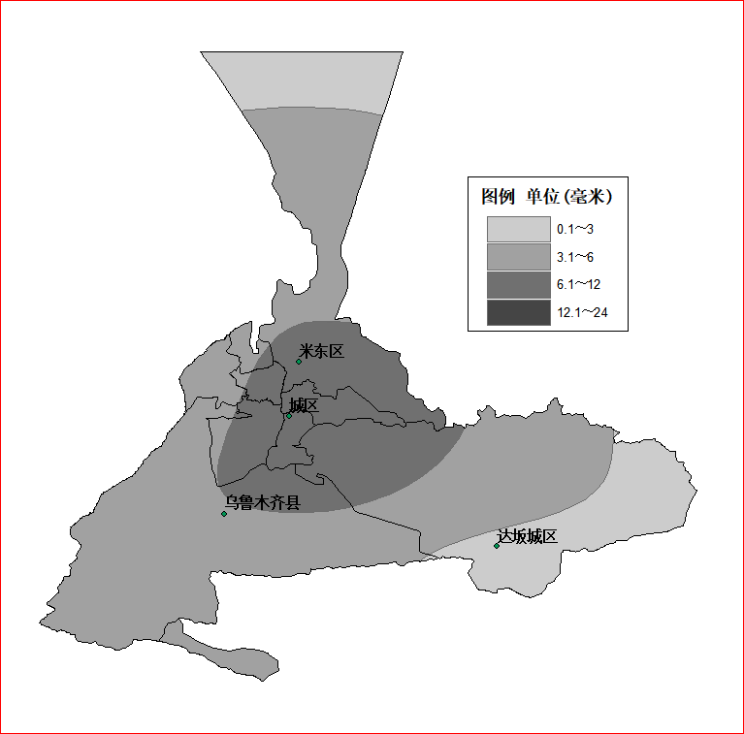
图1 乌鲁木齐各区28-30日累积降水量分布图

查询天气实况和预报请关注乌鲁木齐气象微信公众号、头条号
制作：王梓航 联系电话：（0991）5931695

